山大附中高二2011年9月月考
高二地理试题
（考试时间：80分钟 总分：100分）
考试说明：
1．本试题分第I卷（选择题）和第II卷（非选择题）两部分。
2．请将选择题的答案代码填写在第II卷的答案栏内。
3．考试结束只交第II卷。
第Ⅰ卷(选择题 共60分)
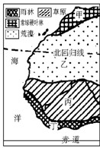
一、选择题：本大题共30小题，每小题2分，共60分。在每小题给出的四个选项中，只有一项是符合题目要求的。
图1
图1为“某区域示意图”，读图完成1—2题。
1．图中，甲、乙、丙、丁区域（ ）
A．是按照多种综合指标划分的 B．边界有实有虚
C．属不同层次的区域 D．相互间的区域特征差异较大
2．有关区域自然环境特征的叙述，正确的是（ ）
A．甲区域光照充足而热量不足 B．乙区域降水少但季节变化大
C．丙区域河流长而流量变化小 D．丁区域热量充足，降水丰富
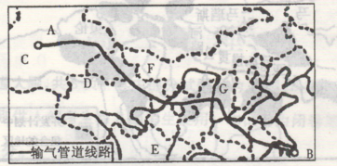
下面是我国“西气东输”的主干管线工程示意图，读图2完成3—4题。
图2
3．修建“西气东输”管线走向主要考虑的经济因素是 ( )
A．地形类型 B．城市分布
C．河流状况 D．人口密度
4．“西气东输”工程的建成最有利于解决 ( )
①能源利用率低，浪费十分严重 ②调整能源消费结构，改善大气质量
③能源资源分布与经济发展水平不匹配 ④能源资源存储量大，生产量大，出口量小
A．①② B．③④ C．①④ D．②③
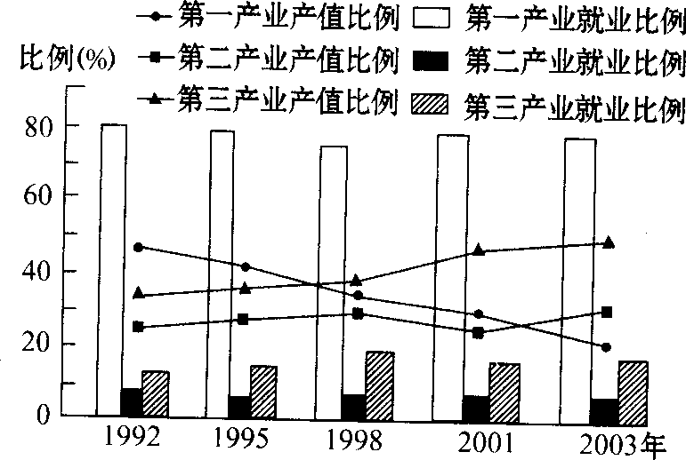
读某地区三次产业产值和就业比例变化图3,回答5—6题。
图3
5.对该地区产业结构变化叙述正确的是 ( )
A．产业结构变化以工业拉动为主
B．第一产业产值迅速下降
C．第二产业产值变幅最大
D．产业结构逐步转型并得到优化
6．对该地区就业结构情况叙述正确的是 ( )
A．第一产业就业人数比重持续下降 B. 第二产业就业人数比重上升最快
C．第二、三产业对剩余劳动力的吸收有限 D. 第三产业就业人数比重最低且上升极慢
阅读下面图(图4)文材料，回答7—11题。
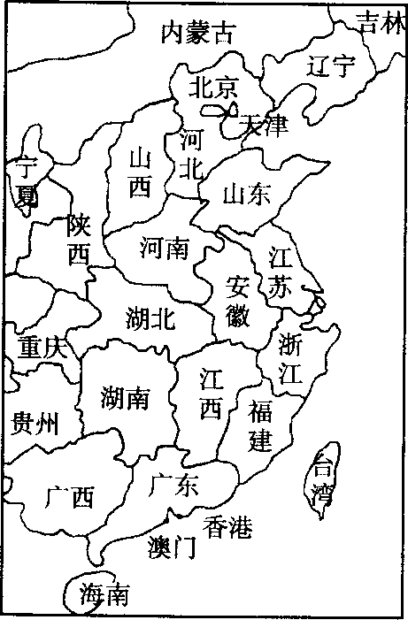
材料一“实施西部大开发，振兴东北等老工业基地，促进中部地区崛起，鼓励东部地区率先发展，实现相互促进、共同发展。”在12月5日闭幕的中央经济工作会议上，“中部崛起”的提法，首次出现在次年经济工作的6项任务当中，旋即引起海内外的广泛注目。这里的中部地区主要是指我国的江西、湖北、湖南、安徽、河南、山西诸省。
图4
材料二“中部崛起”的提法是针对“中部塌陷”提出的，“中部塌陷”是指中部发展速度落后于西部、发展水平落后于东部。
7. 导致“中部塌陷”的原因，与国家近20年来实施的“非均衡发展战略”有关，上世纪70年代末中央重点发展 ，80 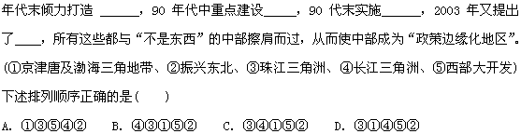8．有关中部地区发展方向说法不正确的是( )
A．把山西建成我国的煤炭能源基地
B. 湖北适合发展轻纺工业和建成以武汉为中心的钢铁基地
C．湖南、江西适合发展多种有色金属工业
D．河南郑州适宜发展成为我国的钢铁基地
9.山西省与环渤海经济区的联系是( )
A. 将二者联系的唯一途径是铁路交通线
B．山西可为环渤海经济区提供能源和水源
C. 环渤海经济区可以为山西省提供科技和经济贸易通道
D. 面临的共性任务是加快产业结构向知识密集型产业方向发展的速度
10. 山西省位于：①黄土高原；②东部季风区；③东部经济地带；④华北暖温带湿润、半湿润地区。 下列正确的组合是( )
A．①②③ B．②③④ C．①③④ D．①②④
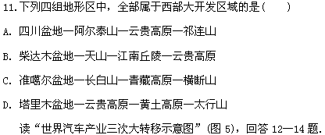
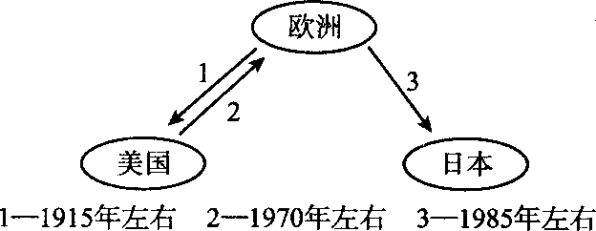
图5

12．19世纪80年代，汽车首先在欧洲诞生。有关汽车工业的正确叙述是( )
A．汽车工业出现在第一次技术革命时期 B．汽车工业不宜与相关工业集聚
C．欧洲工业化早，发展汽车工业基础好 D．汽车工业是典型的资源密集型工业
13．第一次从欧洲转移到美国，美国汽车产量迅速增加的有利条件是( )
A．劳动力资源丰富，有利于发展汽车工业
B．钢铁、石化等工业迅速发展，为发展汽车工业创造了条件
C．美国出现逆城市化，促进汽车工业发展
D．国土辽阔，有利于发展汽车工业
14．进入20世纪80年代，日本汽车产量稳居世界第一。其主要条件是( )
A．原料、燃料丰富 B．分布集中，工业投人少
C．水能丰富，动力投入多 D．重视科技投入
读图6，回答15—16题。
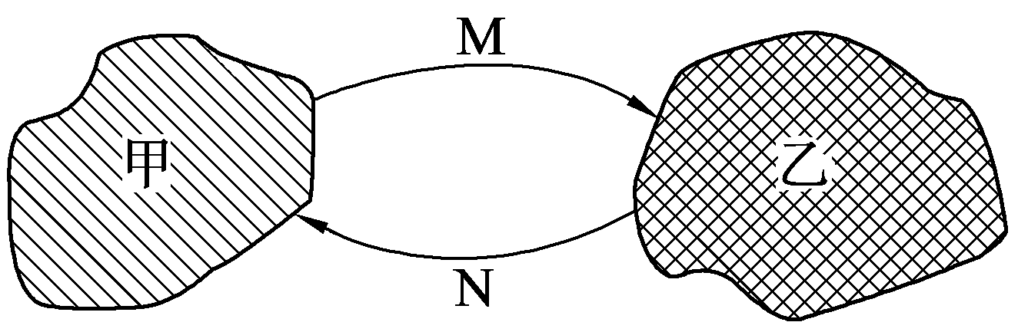
15. 若甲乙分别是黄土高原与长江三角洲地区，MN代表的产业要素在区际之间流向合理的是
图6
A. M为资金，N为劳动力 B. M为能源 ，N为技术
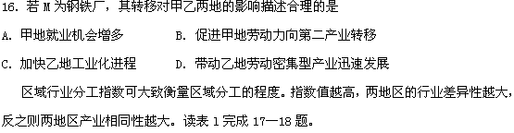
C. M为技术，N为资金 D. M为信息，N为零部件
表1 环渤海地区分工指数
1997年 | 天津 | 河北 | 山东 | 辽宁
北京 | 0．393 | 0．684 | 0．785 | 0．528
天津 |  | 0.688 | 0.653 | 0.519
河北 |  |  | 0.387 | 0.463
山东 |  |  |  | 0.546
2001年 | 天津 | 河北 | 山东 | 辽宁
北京 | 0.437 | 0.908 | 0.938 | 0.753
天津 |  | 0.691 | 0.738 | 0.678
河北 |  |  | 0.519 | 0.530
山东 |  |  |  | 0.728
17．与北京产业结构最为相似的省级行政区是 （ ）
A．天津 B．河北 C．山东 D．辽宁
18．1997—2001年，分工指数的变化说明环渤海地区 （ ）
A．专业化分工进一步加强 B．产业结构趋于一致
C．经济发展速度都在加快 D．内部竞争更加激烈
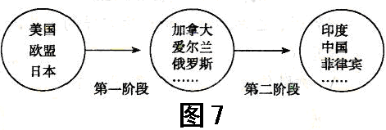
全球服务外包指的是公司通过签订服务外包协议/合同，将不属于核心业务的内部服务(如人力资源管理、IT服务、信息/数据处理、财务报表等)剥离出来，交给专业服务提供商，由其提供有偿专业服务，从而使自身得以专注于核心业务，以降低成本、提高效率和竞争力。其转移需要一定的技术支撑和信息网络支持。当前，全球服务外包正成为国际商务活动中的新浪潮，也是当今世界新一轮产业革命和转移的新趋势。读全球服务外包产业转移示意图（图7），回答 19一20题。
图7
19．影响全球服务外包产业第一阶段转移的最主要区位因素是（ ）。
A.工业基础雄厚 B.大量廉价劳动力
C.便利的交通 D.教育水平较高
20.中国正成为全球服务外包产业转移的主要国家之一，其最有利的区位条件是（ ）。
A.信息网络技术产业迅猛发展 B.自然资源丰富
C.便利的交通 D.消费市场广大
读中国地理要素分界线图8，回答21—23题。
21.对图中a、b、c、d各界线描述正确的是（ ）
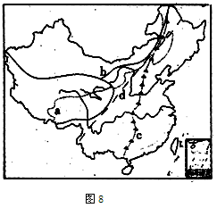
A．a是旱作与水田农业区的分界线
B．b是季风区与非季风区的分界线
C．c是地势第一级阶梯与第二级阶梯的分界线
D．d是400毫米年等降水量线
22.四界线中最能体现区域边界具有过渡性的是（ ）
A．a界线 B．b界线
C．c界线 D．d界线
23.图中a、b界线叠加，可能划分出的区域是（ ）
A．牧区、农耕区 B．干旱区、半干旱区
C. 汉语言区、少数民族语言区 D．发达区、欠发达区
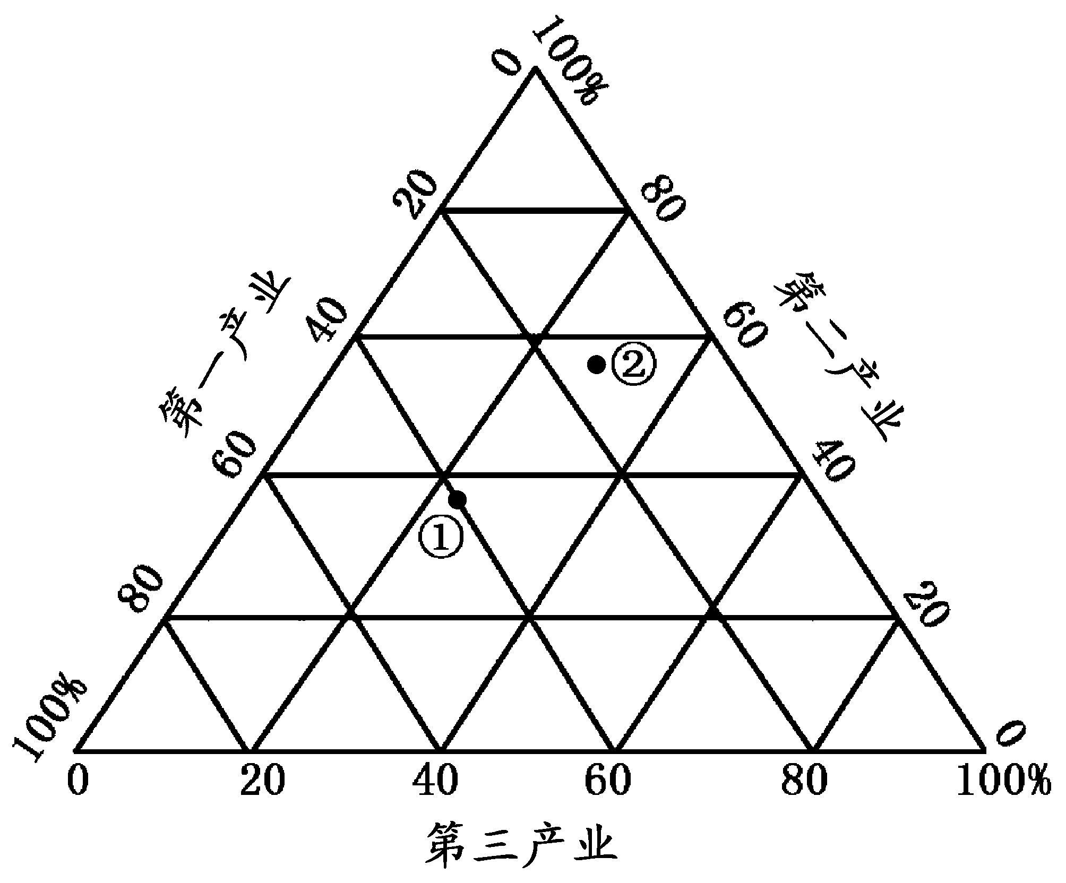
读某区域三次产业结构及变化示意图9（其中①表示1980年产业结构，②表示2006年产业结构），完成24—26题。
图9
24．1980年该区域的产业结构特点是（ ）
A．第三产业比重最小
B．第一产业比重最小
C．第三产业比重达到60%
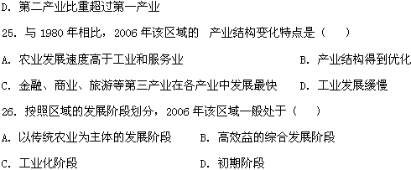
读珠江三角洲地区产业结构变化示意图（图10），完成27—28题。
27.图例二所反映的产业变化，与珠江三角洲地区的产业变化相吻合的是：
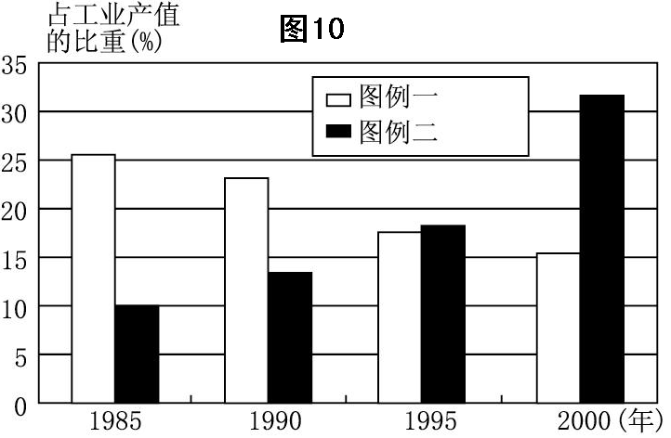
A．轻纺工业 B．制造工业
图10
C．高新技术产业 D．汽车工业
28、与上述变化发生有关的因素是：
A．外商的投资风险变小，投资规模越来越大
B．工业基础雄厚，工业实力也大为增强
C．劳动力工资水平提高，劳动力成本低的优势丧失
D．科技越来越发达，人才队伍不断壮大
“要敢于叫板世界名城”！这是广东省委书记汪洋对深圳提出的要求。读珠三角都市圈示意图（图11），回答29—30题。
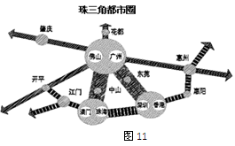

29．促使深圳迅速发展和崛起的主要因素是
A.大力推进工业化 B.改革开放的政策 C.大量的外来民工 D.香港的产业转移
30．下列关于珠三角都市圈说法正确的是
A.相同等级的服务职能，广州的数量一定比深圳多
B.香港与广州相比，金融、贸易、商业的服务范围更广
C.与国内大都市圈相比，珠三角都市圈地理位置最优，腹地广
D.与国际大都市圈相比，珠三角都市圈缺少核心城市，市场小
山大附中高二2011年9月月考
高二地理答卷纸
一、选择题：（每小题2分，共60分）
题号 | 1 | 2 | 3 | 4 | 5 | 6 | 7 | 8 | 9 | 10 | 11 | 12 | 13 | 14 | 15
答案
题号 | 16 | 17 | 18 | 19 | 20 | 21 | 22 | 23 | 24 | 25 | 26 | 27 | 28 | 29 | 30
答案
第Ⅱ卷（40分）
二、综合题（4小题，共40分）
31． 图12和图13是我国三大经济地带的有关资料，读图回答问题。（8分）
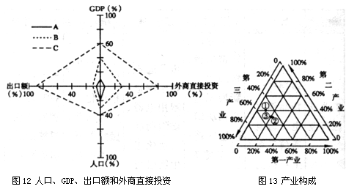

(1)图甲中A、B、C分别代表的是 、 、 经济地带，图乙中与此对应的依次是 。
(2)能反映经济国际化程度的指标是 和 。
(3)从图乙中可知，城市化水平最高的是 ，工业化程度最低的是 。
32．读我国“西电东送”工程路线示意图，回答下列问题。（8分）
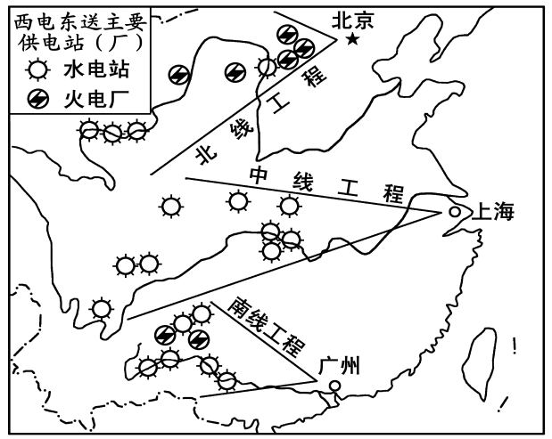
（1）“西电东送”工程的目标市场主要是我国东部沿海三大工业基地，据图写出它们的名称分别是___________________工业基地、__________________工业基地、_________________工业基地。（3分）
图14
（2）据图分析，“西电东送”工程三条路线的电力构成有何差异？（3分）

（3）“西电东送”工程的实施对东部地区的发展有何重要意义？（2分）

33．阅读材料，回答下列问题。（12分）
材料一： “陆海统筹海水西调高峰论坛”于2010年11月5日在乌鲁木齐市召开，在全国引起广泛热议。 “海水西调，引渤入新”事业的基本思路是：从渤海西北海岸提送海水达到海拔1200米高度，到内蒙古自治区东南部，再顺北纬42°线东西方向的洼槽地表，流经燕山、阴山以北，出狼山向西进入居延海，绕过马鬃山余脉进入新疆。
材料二：海水西调入疆构想图（图15）。
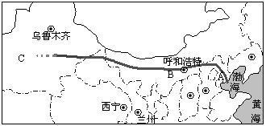
图15
⑴图中调水线路依次经过我国 、 和塔里木盆地等主要地形区。（2分）
⑵图中A、B、C三地所属自然带的分布体现了 地域分异规律，此规律产生的主导因素是 。（2分）
⑶该工程建设可能对沿线地区自然环境产生哪些不利的影响？ （2分）

⑷分析图14中A、C两地气候特征差异及对农业生产的影响。（6分）
区 域 |  | A | C
气候特征
对农业生产的影响 | 有利
对农业生产的影响 | 不利
34．阅读材料，回答下列问题。（12分）
材料一：2010年3月27日，在嘉兴市召开了长江三角洲城市经济协调会。世博推动地区发展，“长三角”成员城市由此前的16个城市增加到22个城市。
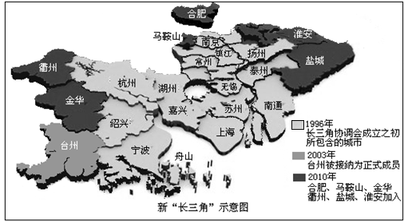
材料二：新“长三角”示意图（图16）。
图16

图17
材料三：2008年原长三角和盐城市三大产业结构图（图17）。
⑴新“长三角”地区跨越了沪、苏、 和 （填简称）等四个省级行政区。该地区核心城市是 。（3分）
⑵比较2008年盐城市和原长三角地区三大产业结构的差异，并简述其原因。（2分）

⑶简述“长三角”区域的扩大对新加入的地区和原长三角地区的经济发展所产生的重要意义。（4分）

⑷新长三角地区经济发展的主要限制因素是 不足，解决的办法有
。 （3分）

山大附中高二2011年9月月考
地理参考答案
一、选择题：（每小题2分，共60分）
题号 | 1 | 2 | 3 | 4 | 5 | 6 | 7 | 8 | 9 | 10 | 11 | 12 | 13 | 14 | 15
答案 | D | D | B | D | D | C | C | D | C | D | A | C | B | D | B
题号 | 16 | 17 | 18 | 19 | 20 | 21 | 22 | 23 | 24 | 25 | 26 | 27 | 28 | 29 | 30
答案 | C | A | A | D | A | B | B | A | A | B | C | C | C | B | B
二、综合题（4小题，共40分）
31．（8分）(1)西部 中部 东部 （每空1分，共3分） ② ③ ① （1分）
(2)出口额 外商直接投资额 （每空1分，共2分）
(3) ① ② （2分）
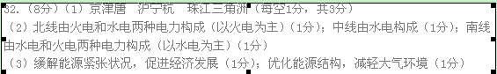33.（12分）
（1）华北平原（1分） 内蒙古高原（1分）
（2）从沿海到内陆（1分） 海陆位置（1分）
（3）生态环境破坏（1分）；土壤盐碱化（1分） 等
（4）（每空1分，共6分）
区域A | 区域C
夏季高温多雨，冬季寒冷干燥 | 冬冷夏热，年温差大，降水集中，年降水量少，大陆性强
雨热同期（夏季高温多雨） | 光照强，昼夜温差大
春旱、夏涝、寒潮（低温冻害） | 气候干旱，降水少
34.（12分）
（1）浙（1分） 皖（1分） 上海（1分）
（2）与原长三角相比，盐城第一产业比重较大，第二、第三产业比重较小（1分） 原长三角地区工业化、城市化起步早、水平高（1分）
（3）对原长三角地区的意义：扩大腹地范围；提供廉价劳动力；扩大市场（每点1分，答出2点即可，共2分） 对新加入地区的意义：可充分利用其资金和技术优势；承接产业转移，促进产业结构调整（每点1分，共2分）
（4）矿产或能源（1分） 资源跨区域调配；提高资源利用率；调整产业结构；开发利用新能源（每点1分，答出2点即可，共2分）

